Stichting Fenomeen Bovenveen

Jaarverslag 2019

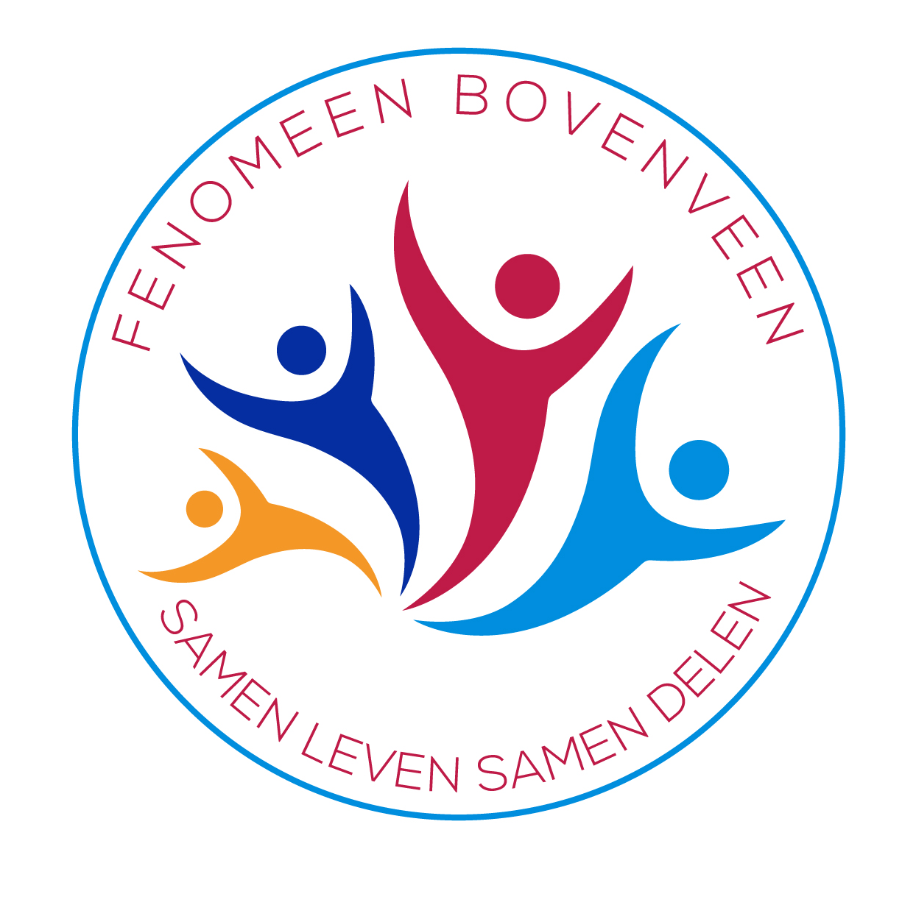

INHOUD

Stichting Fenomeen Bovenveen in een notendop
Sport en spel voor en door de buurt

Activiteiten 2019

Foto-impressies

Projectplan 2020

Stichting Fenomeen Bovenveen in een notendop
Sport en Spel door en voor de buurt

Sinds dit jaar is het zover …we zijn een Stichting geworden.
In korte tijd is Stichting Fenomeen Bovenveen een bekend verschijnsel geworden in Bovenveen. Een Fenomeen. Door haar inzet heeft St. Fenomeen Bovenveen de regie in handen genomen om ‘het sportief participeren door wijkbewoners’ te bevorderen. St. Fenomeen Bovenveen is mogelijk geworden door een subsidie van de gemeente Leidschendam Voorburg die daarmee de participatiegraad in de wijk Bovenveen wil bevorderen. In 2016 werd middels een zgn. Buurttender aan buurtbewoners gevraagd waar zij het geld aan zouden willen besteden. De meeste stemmen gingen naar Sport- en Spelactiviteiten.

Fenomeen Bovenveen brengt wijkbewoners met elkaar in contact, zorgt voor verbinding wat goed is voor de sociale cohesie in de wijk terwijl tegelijkertijd wijkbewoners die actief mee helpen aan de evenementen nieuwe talenten ontdekken.
Er is meer leven in de brouwerij. Het behaalde resultaat willen wij de komende jaren graag verder uitbouwen.
Wij zijn blij dat dit tot nu toe mogelijk gemaakt werd door bijdragen van Fonds 1818, Vlietwensen en alle samenwerkende organisaties en verenigingen.

Onderling heeft St. Fenomeen Bovenveen veel geleerd. Helaas heeft de secretaris en later ook de penningmeester afscheid genomen van de organisatie om persoonlijke redenen. Dit heeft enige vertraging opgeleverd voor het opmaken van diverse stukken.
Marianne van Kesteren is inmiddels als nieuw bestuurslid geen onbekende en heeft de benodigde taken opgepakt. Ook Desiree van den Eijnden heeft toegezegd zich in het begin van 2020 meer in te willen zetten voor de Stichting.

Bijdragen aan succes van anderen

Verder droeg zij actief bij aan door andere partijen georganiseerde activiteiten zoals organisatie Burendag Bovenveen samen met de Koningkerk en de buitenspeeldag samen met Woej en S&W. Voor de burendag en de buitenspeeldag leverde het
St. Fenomeen Bovenveen diverse opblaaskussens waar natuurlijk veel kinderen op af kwamen.

St. Fenomeen Bovenveen kan dat doen door het jaarcontract dat zij sloot met
Sport-O-Theek Haaglanden voor levering van sport- en spelfaciliteiten.

Samenwerking met de buurt

Omdat St. Fenomeen Bovenveen nog een kleine organisatie is zoekt zij steeds actief de samenwerking met andere organisaties en verenigingen in de wijk en bouwt daarmee ook aan haar netwerk. Zo was de organisatie van de sport- en spelmiddagen niet mogelijk geweest zonder de hulp van Woej en de Vitaliteitsclub in samenwerking met S&W.

Marianne van Kesteren neemt inmiddels deel aan een samenwerkingsverband in de wijk
Als afgevaardigde van St. Fenomeen Bovenveen. In de samenwerking word door diverse organisaties een gezamenlijke agenda opgemaakt voor de bewoners in de wijk. Hierdoor word voor bewoners zichtbaar wie welke activiteiten voert en wanneer deze plaatsvinden.

Sociale cohesie en leefbaarheid
De activiteiten dragen bij aan de sociale cohesie in de wijk en daardoor ook aan de gezondheid, leefbaarheid en veiligheid. Buurtbewoners ontmoeten elkaar op een informele manier in een ontspannen omgeving.

Door de keuze van Park ’t Loo als locatie komt het tot dan toe stille park iedere keer weer helemaal tot leven en gaan de ogen van velen open voor de mogelijkheden van dit prachtige natuurgebied midden in Voorburg. Tijdens het laatste evenement vroegen diverse buurtbewoners dan ook of het Fenomeen in 2020 weer een Sport en Speldagenging organiseren in het park. Aan die wens zal St. Fenomeen Bovenveen graag voldoen.

Sport- en Spelmiddagen

In 2019 organiseerde de nog jonge Stichting drie sport- en spelactiviteiten waarvan er 1 helaas moest worden afgelast wegens weersvoorspelling code geel:

1 april 2019 : Dance in the Park i.s.m. Dance Factory
20 juli 2019 : Voetbal evenement op Jan Mulderplein i.s.m. Forum Sport
19 oktober 2019 : Crea/Spel middag
22 december 2019 : Bustocht mindervaliden

- Dance in the Park (Zaterdag 13 april)

Op zaterdag 13 april werd er samen met de Dance Factory een programma met muziek en dans aangeboden op het Jan Mulderveld in Bovenveen.
De aftrap van dit evenement werd gedaan door Wethouder van Rouwendal door middel van een lint doorknippen en gevold door een danspartij in de Dancemattent.

Onder leiding van een lerares van de Dance Factory konden kinderen mee doen aan een 3-tal dans workshops (streetdance, disney dance en zumba).
De Dance Factory is een dansschool met bijna 400 leerlingen die gevestigd is in de wijk Bovenveen. Naast het programma van de dansschool biedt Fenomeen Bovenveen ook andere activiteiten aan voor ieder wat wils zoals springkussens en kleine spelen (schaken XXL, 4-op-een-rij e.d.).

Een optreden van een rolstoeldanspaar welke na afloop kinderen lieten meemaken hoe het is om te rolstoeldansen. Een voorbeeld van een training in latindans van een op hoog niveau dansend Voorburgs danspaar. Dit alles met uiteraard een gratis kopje thee, koffie of limonade en gezonde snacks

- Voetbalmiddag Jan Mulderveld (Zaterdag 20 juli)

Op zaterdag 20 juli organiseerde St. Fenomeen Bovenveen een sport- en spelevenement rondom het thema voetbal. Daarvoor wordt samengewerkt met Forum Sport, een grote voetbalclub uit Voorburg.
Dit evenement kon de ongunstige weersvoorspelling van code geel, zware buien met grote kans op onweer, helaas geen doorgang vinden..
Vele mensen vonden dit erg jammer.

- Crea en Spel Park ’t Loo (Zaterdag 19 oktober)

Het 3de evenement vond plaats in Park ’t Loo in het deel tussen Bruinings Ingenhoeslaan en Mgr. Van Steelaan.
Ook nu weer waren er diverse sport- en spelattributen gehuurd bij de
Sport-O-Theek zoals opblaaskussens (1 voor de kleintjes en Stormbaan voor grotere kinderen), 4 op een rij, schminken en glittertatoo’s.
In de als slecht weer optie gehuurde tenten lieten kinderen en volwassenen hun houtbrandkunst zien op een sleutelhanger die zij zelf mochten bewerken onder professionele begeleiding en met Anneke kon bloemschikkunst geoefend worden. 2 Kunstenaars waren druk met kinderen in de weer om een mooi schilderij te maken voor onze burgervader. Zij konden dit doen op een lapje stof waarbij alle delen later door de kunstenaars tot 1 groot stoffen schilderij werd ontvouwen in hun kraam zien wat zij te bieden hadden.
Door alle activiteiten kwam het park wederom helemaal tot leven. Het werd een park zoals een park hoort te zijn; gebruikt door de omwonenden.

- Vitalityclub i.s.m. Sport& Welzijn

Na een lange voorbereidingstijd is dit jaar in samenwerking met Sport & Welzijn de Vitalityclub begin oktober van start gegaan. De vitalityclub is gestart naar aanleiding van een onderzoek van de Universiteit Leyden. Zij hebben
St. Fenomeen Bovenveen benadert om te zien of de vitalityclub ook in Voorburg gestart kon worden. Dit is na enig zoekwerk met behulp van Vlietwensen gelukt. In samenwerking met Sport & Welzijn word sinds oktober 2019 3x per week onder begeleiding een laagdrempelige sportles gegeven in het Pak ’t Loo bij de fitplek. Het gaat voornamelijk om lichte oefeningen die door iedereen gedaan kunnen worden.

De vitalityclub draagt bij aan beweging, activiteit en sociale cohesie voor iedereen die wil deelnemen. Het doel is dat er een zelfstandige club van wijkbewoners deelneemt. Zij kunnen bij slecht weer terecht in de Basisschool de Driemaster alwaar ook de mogelijkheid is tot het drinken van een kopje koffie na afloop..

- Ieder kind verdient een Sint

Door Woej bleek dit jaar geen kadootjes beschikbaar gesteld te worden voor kinderen uit gezinnen die het niet zo breed hebben.
Desiree van den Eijnden heeft daarop bij een ieder speelgoed verzameld. St. Fenomeen Bovenveen is naast haar activiteiten met de gemeente in gesprek gegaan. Dit heeft er uiteindelijk toe geleid dat gezamenlijk met Desiree van den Eijnden, St. Fenomeen Bovenveen en de gemeente alle kinderen binnen de gemeente toch een cadeau hebben kunnen krijgen.
Ouders konden een cadeau uitzoeken in de bibliotheek en kregen daarbij een kadobon om nog extra nieuw speelgoed voor hun kinderen te kunnen kopen voor Sinterklaas.

- Financiën
Het is Stichting Fenomeen Bovenveen dit jaar met behulp van Vlietwensen en Fonds 1818 weer gelukt alle activiteiten te kunnen uitvoeren. Met het budget werden o.a. de huur van sport en spelattributen via de Sport-O-Theek en de ondersteuning door Sport en Welzijn gefinancierd. De medewerking aan de Burendag word uitgevoerd door middel van gebruik van het abonnement bij de Sport-o-theek.

- Bustocht mindervaliden
Een mindervalidebustocht was in december 2019 gepland. Echter door de organisatorisch problematiek werd deze uitgesteld naar januari 2020.
Deze zult u terugvinden in het jaarverslag van 2020.

- Publiciteit
Het Fenomeen had geen gebrek aan publiciteit voor de door haar georganiseerde sport en speldagen. Berichten werden geplaatst in Het Krantje en de digitale krant Voorburgs Dagblad en ook in nieuwsbrief/website Bovenveen.
Omroep Midvliet nam uitgebreid de tijd voor een interview voorafgaand aan de Sport en Speldag en wil nog een documentaire maken van de Vitalityclub. Natuurlijk spande het fenomeen zich zelf ook actief in om haar activiteiten bekend te maken. Persberichten werden verzonden aan de media en Huis aan huis bladen/kranten en via de basisscholen Dijsselbloem en Driemaster werden voor elk evenement de flyers via de email verspreid (dit in verband met het milieu). In de winkelcentra werden 50-75 posters verspreid. Ook via de eigen facebookpagina die inmiddels aardig wat vrienden heet werd ruchtbaarheid gegeven aan de evenementen.

